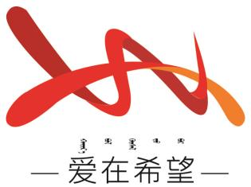

通辽经济技术开发区

新城街道希望新城社区工作简报

主办：希望新城社区党委 2025年7月22日

**学习《习近平总书记关于加强和改进民族工作的重要思想学习读本》**

为深入贯彻落实党和国家关于民族工作的方针政策，加强社区民族团结，7月22日，希望新城社区组织开展了集中学习活动，深入研读《习近平总书记关于加强和改进民族工作的重要思想学习读本》的第三章。

学习活动伊始，社区书记穆田薇首先领学了第三章内容《必须以铸牢中华民族共体意识为新时代党的民族工作主线、民族地区各项工作的主线》。强调了铸牢中华民族共同体意识的深刻内涵和重大意义，并指出铸牢中华民族共同体意识，是维护各民族根本利益的必然要求，是实现中华民族伟大复兴的必然要求，是巩固和发展平等团结互助和谐社会主义民族关系的必然要求，是党的民族工作开创新局面的必然要求。其次结合社区实际，提出要多举办促进各民族交流融合的文化活动，让不同民族的居民在活动中相互了解、相互欣赏，在交流中增进共同性。同时，尊重各民族的风俗习惯、语言文化等差异性，保障各民族居民的合法权益。

通过此次深入学习，进一步强化了全体人员对铸牢中华民族共同体意识重要性的认识，为推动社区民族团结进步事业发展，营造和谐稳定的社区环境奠定了坚实基础。

【影像资料】

